Enten hätt‘ ich züchten sollen…
Stephan Sulke präsentiert sein neues Album

Special Guest: Erika Pluhar

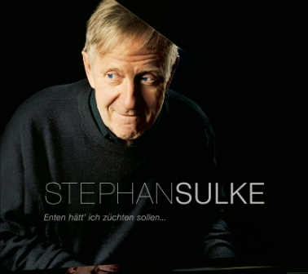
30 Jahre ist es her, dass er mit dem deutschen Schallplattenpreis als "Künstler des Jahres" ausgezeichnet worden ist.
Am 20. Februar 2012 präsentiert Stephan Sulke sein jüngstes Album "Enten hätt' ich züchten sollen..." und hält damit Rückschau auf sein bisheriges Schaffen. Unterstützung erhält er dabei von Erika Pluhar.
Enten hätt' ich züchten sollen... ist ein Sulke-Album wie man es kennt und liebt: Einfühlsam und mit Humor singt er von großen Gefühlen und kleinen Alltäglichkeiten. Er kombiniert Altbewährtes und Neues und auch noch nie veröffentlichte Lieder. Klassiker wie "Mein Leben",
"Sie hat mich bloss mit einem Lächeln angefasst" oder die legendäre "Uschi" präsentieren sich in neuem Gewand, nämlich im Duett mit der Kultfigur Lilo Wanders. Auch der Titelsong "Enten hätt‘ ich züchten sollen...“ ist, so Stephan Sulke, „sowohl neu wie auch alt, ich habe ein betagtes Lied mit neuen Zeilen und Akkorden versehen“.

Stephan Sulke, das Kind Berliner Emigranten, in Shanghai zur Welt gekommen, in der Schweiz aufgewachsen, in Frankreich und den USA zuhause gewesen: eine Vita der Rastlosigkeit, die sich auch im kunterbunten Fächer der von ihm bisher ausgeübten Tätigkeiten wiederspiegelt. Sulke war Jurastudent in Zürich und Bern, veröffentlichte Lieder in Englisch und Französisch unter einem Pseudonym, leitete sein eigenes Tonstudio und baute technische Geräte für Rundfunksender. Er komponierte Songs, die von Erika Pluhar, Katja Ebstein,
Herbert Grönemeyer und anderen interpretiert wurden, arbeitete in einem Architekturbüro und hatte Ausstellungen als Bildhauer und Maler.

Zu seiner bisherigen Laufbahn kommentiert Stephan Sulke: „Ich habe so viel Schule hinter mir, Latein, Altgriechisch, Botanik, alles Mögliche. Und ich muss ehrlich sagen: genützt hat es mir nicht viel. Genützt haben mir eher die wirklich herben Niederlagen, die schallenden Ohrfeigen.“ Dabei bleibt er aber immer optimistisch: „Diese Anti-Gesellschaftswut“, sagt er, „ist nichts für mich. Ich fühl mich in unserer Gesellschaft einigermaßen wohl."

Und genau das macht Stephan Sulke und "Enten hätt' ich züchten sollen..." zum Unikat: witzig, leicht melancholisch, flapsig verschmitzt und unangepasst.
Termin: 20.2.2012, 19.30 Uhr
Preise: Euro 32,-/ 27,-/ 22,-/ 17,-
Pressefotos in 300dpi und –texte für Ihre Ankündigung stehen auf unserer Website www.akzent.at in unserem Pressebereich zur Verfügung.

Kartenvorverkauf: 1040 Wien, Argentinierstraße 37
Montag bis Samstag von 13.00 bis 18.00 Uhr
Karten Hotline: 01/501 65/3306
www.akzent.at
Rückfragen: SKYunlimited
Mag. Melanie Graier, melanie.graier@skyunlimited.at
Mobil: 0699/1644 8004. Tel: 01/522 59 39

